ИНФОРМАЦИЯ
о материально-техническом обеспечении предоставления услуг муниципальным бюджетным учреждение культуры города Новосибирска «Дом культуры «Точмашевец»

Муниципальное бюджетное учреждение культуры города Новосибирска «Дом культуры «Точмашевец» располагается в нежилом помещении на первом этаже пятиэтажного здания по адресу: г. Новосибирск, ул. Промышленная, 1, общей площадью 714,7 кв.м.
Помещения Учреждения оборудованы системами холодного, горячего водоснабжения и канализации, централизованной системой отопления, электроснабжения, оснащено телефонной связью и выходом в информационно-коммуникационную сеть Интернет.

- концертный зал (зал «Торжественный») (77,3 кв.м.):

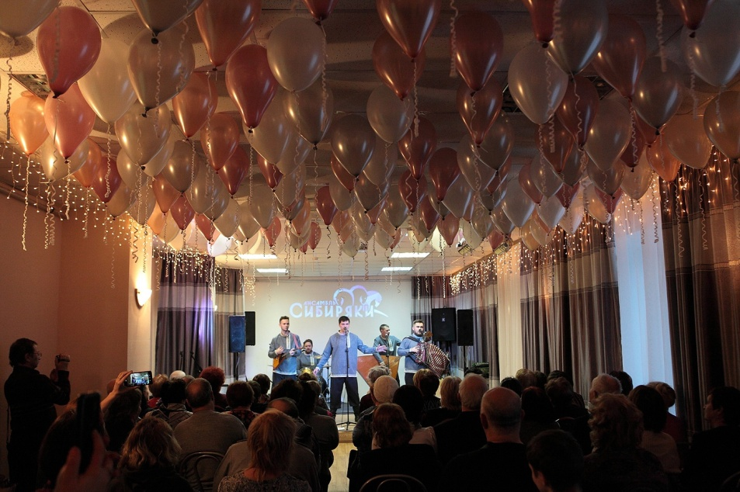

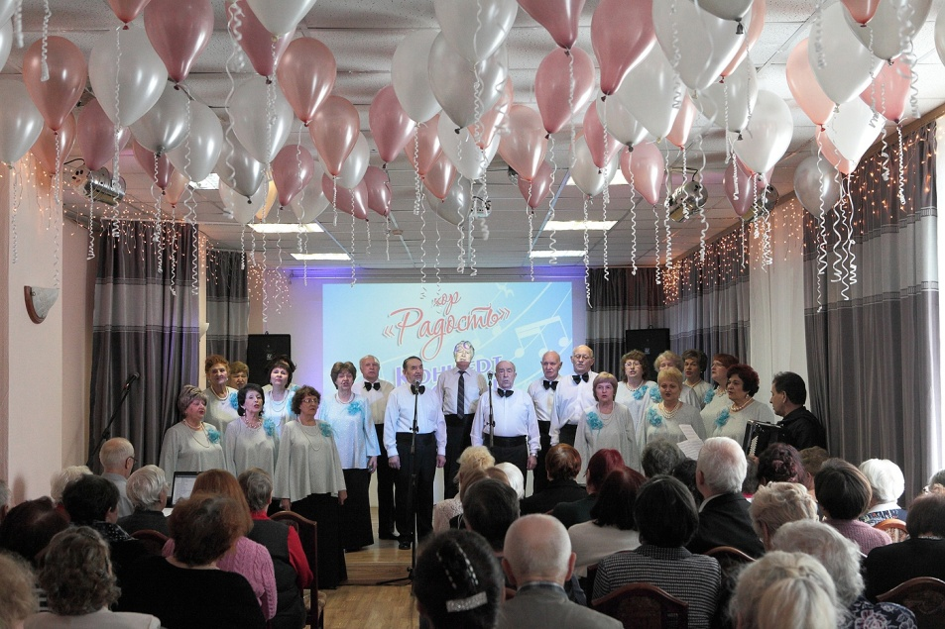

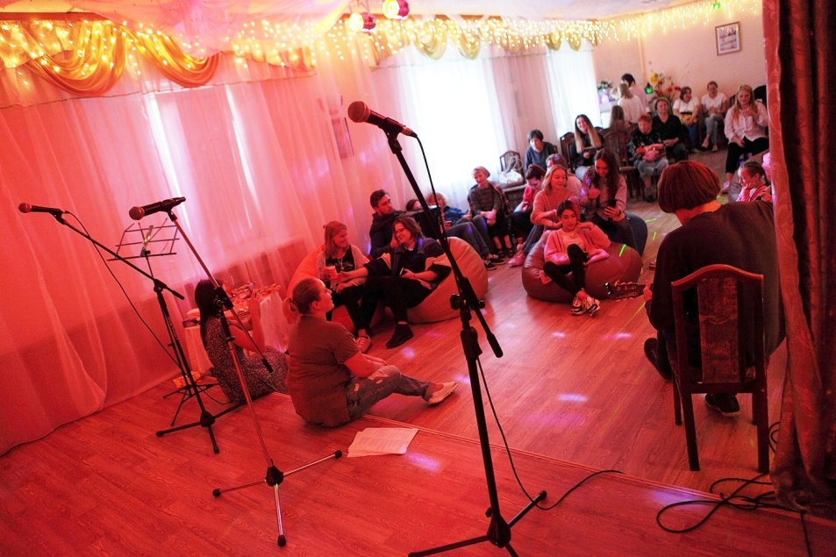

- хореографический зал (60 кв.м.):

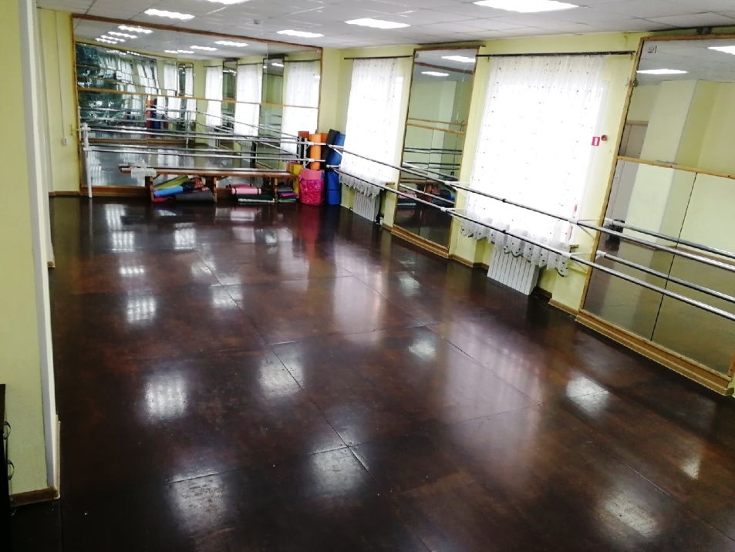

- зал «Погребок» (59,6 кв.м.):
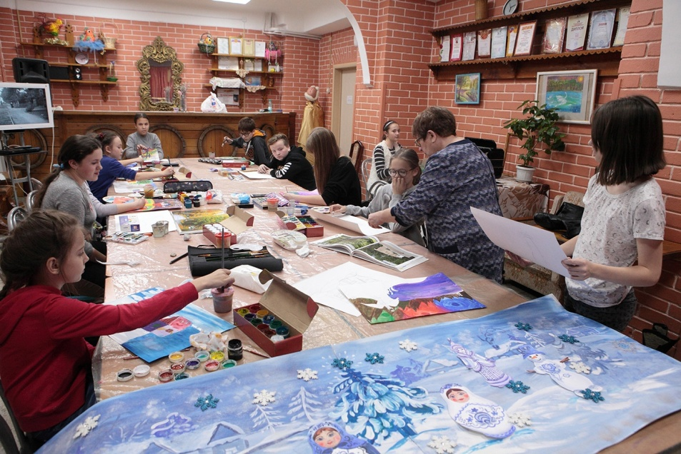
- зал «Гостиная» (37,2 кв.м.)

- зал «Горница» (64,6 кв.м.)

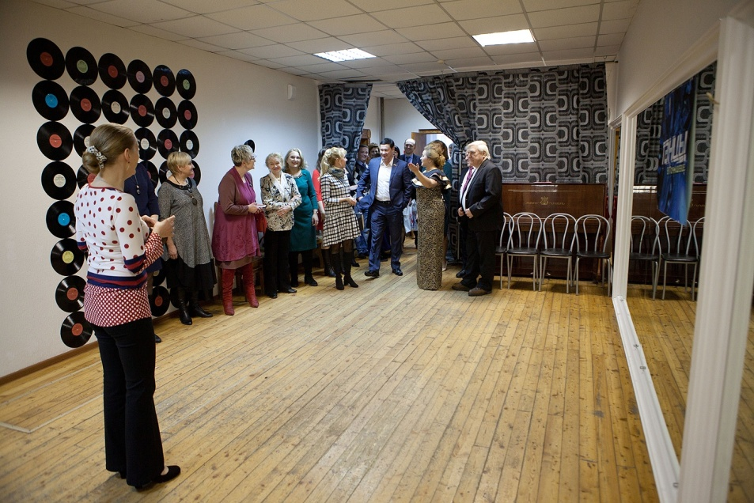

Помещения Учреждения оборудованы автоматической системой пожарной сигнализации и системой оповещения об эвакуации людей во время пожара, фотолюминесцентной эвакуационной системой. Функционирует система наружного видеонаблюдения, имеется система тревожной сигнализации.
Учреждение осуществляет деятельность по оказанию услуг гражданам всех возрастов, в том числе детям дошкольного возраста. В фойе Учреждения расположены информационные стенды, содержащие информацию о структуре учреждения, порядке, условиях и тарифах на оказания платных услуг, в том числе для льготных категорий посетителей, а также нормативно-правовые документы, регламентирующие деятельность учреждения.
На информационном столе размещены буклеты, памятки и другой печатный материал, также имеется книга отзывов в постоянном доступе для посетителей.
В Учреждении созданы комфортные условия для посетителей, способствующие процессу качественного предоставления услуг.
В состав помещений Учреждения также входят: фойе с гардеробом для посетителей, санузлы, концертный зал, хореографический зал, зал «Гостиная», зал «Погребок», зал «Горница», а также служебные помещения.
Для проведения культурно-досуговых мероприятий Учреждение оснащено звуковой и световой аппаратурой, мультимедийным оборудованием. Все имеющееся оборудование, аппаратура и приборы отвечают требованиям стандартов, технических условий, других нормативных документов и обеспечивают надлежащее качество предоставляемых услуг соответствующих видов. Оборудование, приборы и аппаратура используются строго по назначению в соответствии с эксплуатационными документами, содержатся в технически исправном состоянии, систематически проверяются.
В целях обеспечения открытости и доступности информации о деятельности Учреждения функционирует официальный сайт www.dktochmash.com, а также можно отправить сообщение на электронную почту dktochmash@mail.ru.

